**متوسطة الشهيد لريبي الجيلالي - عين مران**  **المستوى:** الرابعة متوسط **المدة:** ساعة واحدة **التاريخ :** 03/02/2025

|  |
| --- |
| **فـــــرض الثلاثي الثاني في مادة الرياضيات** |

**التمرين الأول: )7 نقاط)**

1. تحقق بالنشر أن: $(2x-1)(x-3)=2x^{2}-7x+3$

* *لتكن العبارة A حيث: $A=2x^{2}-7x+3+(2x-1)(3x+2)$*

1. *حلل A الى جداء عاملين من الدرجة الأولى.*
2. *حل المعادلة: $(2x-1)(4x-1)=0$*

**التمرين الثاني: (7 نقاط)**

1. إليك الشكل أسفله، حيث *ABCD* مستطيل و *CEF* مثلث متقايس الأضلاع.

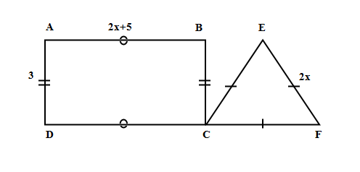

مع $x>0$

* أوجد قيم *x* الي تجعل محيط المثلث CEF لا يتجاوز محيط المستطيل.

**التمرين الثالث: (6 نقاط)**

ABCمثلث كيفي، D منتصف [AC] و H نظيرة B بالنسبة إلى D.

1. أنشئ الشكل.
2. ما نوع الرباعي ABCH؟ مع التعليل.
3. بين أن: $\vec{CH}=\vec{BA}$

بالتوفيق